МИНИСТЕРСТВО ОБРАЗОВАНИЯ РЕСПУБЛИКИ БЕЛАРУСЬ  
Учреждение образования «БЕЛОРУССКИЙ ГОСУДАРСТВЕННЫЙ   
ТЕХНОЛОГИЧЕСКИЙ УНИВЕРСИТЕТ»

Факультет Информационных технологий

Кафедра Программной инженерии

Специальность 6-05-0612-01 «Программная инженерия»

**ПОЯСНИТЕЛЬНАЯ ЗАПИСКА КУРСОВОГО ПРОЕКТА**

по дисциплине «Компьютерные языки разметки»

ТемаВеб-сайт **«**Подбор ВУЗа по набранному баллу»

**Исполнитель**

студент 1 курса 7 группы ___________ Г.С. Новиков

подпись, дата

**Руководитель**

ассистент ___________ А.В. Комкова

должность, учен. степень, ученое звание подпись, дата

Допущен(а) к защите __________________________________ ______________

__________________________________ ______________

__________________________________ ______________

дата, подпись

Курсовой проект защищен с оценкой

Руководитель _________ __________ А.В. Комкова

подпись дата инициалы и фамилия

**Содержание**

**Введение3**

1. Постановка задачи4

1.1. Обзор аналогичных решений5

1.2. Техническое задание6

1.3. Выбор средств реализации программного продукта6

1.4. Вывод7

2. Проектирование страниц веб-сайта7

2.1. Выбор способа верстки7

2.2. Выбор стилевого оформления7

2.3. Выбор шрифтового оформления7

2.4. Разработка пользовательских элементов7

2.5. Разработка спецэффектов9

2.6. Выводы9

3. Реализация структуры веб-сайта11

3.1. Структура HTML-документа11

3.2. Добавление таблиц стилей Sass и CSS12

3.3. Использование стандартов XML(SVG)13

3.4. Управление элементами DOM13

3.5. Выводы15

4. Тестирование веб-сайта16

4.1. Адаптивный дизайн веб-сайта16

4.2. Кроссбраузерность веб-сайта16

4.4. Руководство пользователя17

4.5. Тестирование кода20

4.6. Выводы20

Заключение21

Список использованных источников22

Приложение А Макет структуры веб-сайта23

Приложение Б Листинг HTML-документа27

Приложение В Листинг SCSS и CSS29

Приложение Г Листинг XML-файлов49

Приложение Д Листинг SVG51

Приложение Е Листинг JavaScript52

# **Введение**

В условиях стремительно меняющейся образовательной среды абитуриентам всё сложнее сориентироваться в многообразии вузов и специальностей. Пороговые проходные баллы ежегодно меняются, а информация о факультетах часто разбросана по разным источникам. Поэтому возникает потребность в удобном цифровом сервисе, который помог бы старшеклассникам и их родителям быстро находить оптимальные варианты для поступления.

Целью данного курсового проекта является разработка веб‑платформы «Подбор ВУЗов по баллам» — системы, которая на основе введённых результатов ЦТ и интересующей области обучения предлагает список подходящих университетов Беларуси. Проект направлен на сокращение времени, которое абитуриенты тратят на поиск актуальных данных о проходных баллах и факультетах.

Создание такой платформы предоставляет ценный практический опыт в областях веб‑разработки, проектирования пользовательского интерфейса и работы с данными. В ходе работы решались следующие задачи:

* Сбор и структурирование данных о белорусских вузах, факультетах и проходных баллах за последние годы.
* Проектирование интуитивного интерфейса, позволяющего пользователю ввести свои баллы, выбрать направление и получить релевантный список вузов.
* Реализация поискового алгоритма, автоматически сопоставляющего введённые результаты с требованиями вузов.
* Обеспечение регулярного обновления базы, чтобы информация оставалась актуальной для каждого набора.
* Тестирование удобства использования и корректности выдачи рекомендаций на разных устройствах.

В итоге «Подбор вузов по баллам» делает процесс выбора учебного заведения понятным и технологичным упрощая для абитуриентов принятие взвешенного решения о своём будущем образовании.

# **1 Постановка задачи**

# **1.1 Обзор аналогичных решений**

Перед созданием сервиса «Подбор вузов по баллам» важно проанализировать существующие цифровые инструменты, которые помогают абитуриентам сравнивать университеты и принимать решение о поступлении. Такой анализ позволяет понять ожидания пользователей, отобрать успешные приёмы UI/UX‑дизайна и избежать распространённых ошибок.

В качестве релевантных аналогов было выбрано два сервиса: Abiturient.by и российский postupi.online.

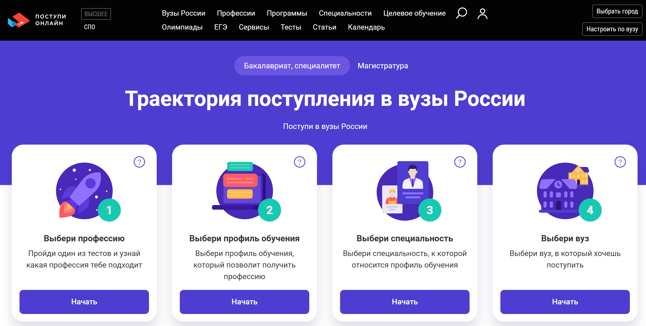

Рисунок 1.1 – Главная страница postupi.online

Postupi.online стал главным ориентиром для всех идей проекта. Он предлагает большое число фильтров для подбора ВУЗа на основе предпочитаемых специальности и города.

Дизайн сайта современен и минималистичен. Цветовая палитра также подобрана со вкусом.

Несмотря на все преимущества этого сервиса, полностью скопировать его нельзя по той причине, что число вузов в Беларуси значительно меньше, чем в России, а также у наших государств различен механизм поступления.

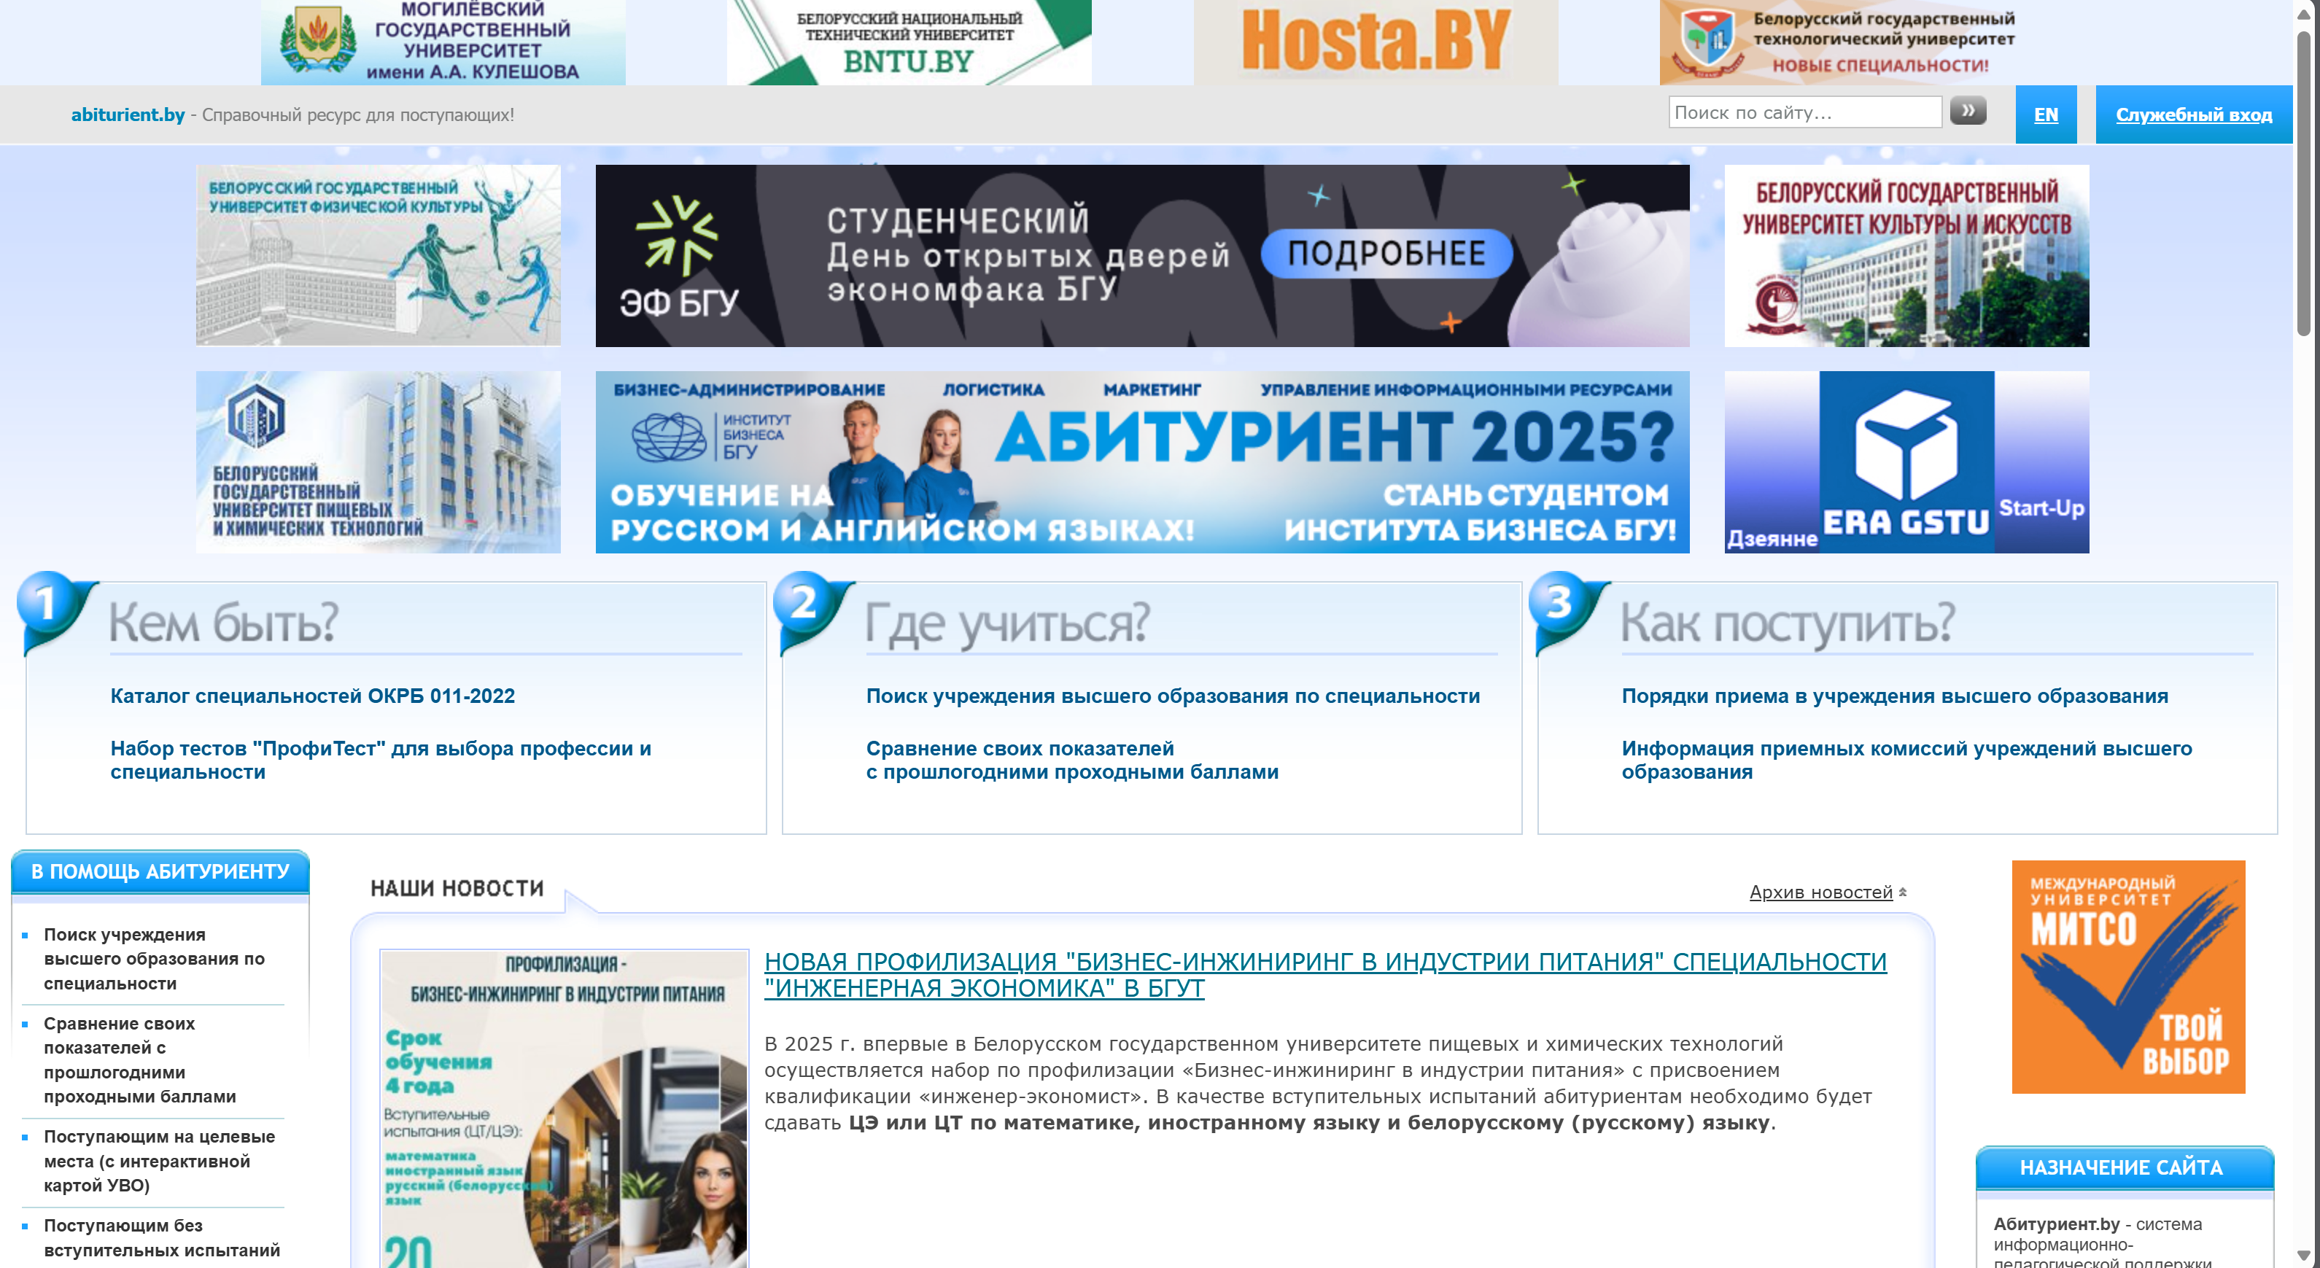

Рисунок 1.2 – Главная страница abiturient.by

Abiturient.by предоставляет актуальную информацию о вузах, проходных баллах и специальностях. В качестве преимущества стоит подчеркнуть гибкие фильтры по факультетам.

Не в обиду отечественным дизайнерам, стоит заметить, что этот ресурс выполнен в некоем «цифровом барокко». Чересчур много баннеров и секций, что делает сайт менее понятным неопытному пользователю. Всё это говорит о том, что на дизайн этого ресурса ориентироваться нельзя.

**1.2 Техническое задание**

Для создаваемого веб‑сайта «Подбор ВУЗов по баллам» основной задачей является предоставление абитуриентам удобного инструмента для просмотра, отбора и сравнения учебных заведений на основе их результатов ЦТ/ЦЭ. Цель проекта — разработать интуитивно понятную и надёжную платформу, которая объединит актуальные образовательные данные и современный интерфейс, упрощая процесс выбора будущей специальности.

Навигационное меню будет располагаться в верхней части всех страниц и включать ключевые разделы: «Каталог вузов» и «Поиск ВУЗов». В «Каталоге» пользователи смогут просматривать список университетов, их адреса и направления обучения, а на странице «Поиск ВУЗов» применять фильтры по проходным баллам и направлениям подготовки.

Для мобильных устройств (ширина до 420 px) и планшетов (до 1024 px) интерфейс адаптируется: меню сворачивается в гамбургер, изображения и карточки вузов масштабируются, формы упрощаются.

**1.3 Выбор средств реализации программного продукта**

Первым шагом в разработке веб‑сайта стало создание макета в Figma — онлайн‑платформе для прототипирования и совместной работы над интерфейсами. С помощью Figma команда смогла быстро наметить структуру страниц, спроектировать векторную графику и согласовать визуальные решения.

Верстка реализована на HTML5, стилевое оформление — на CSS/Sass, а интерактивность и динамика обеспечиваются JavaScript.

Для написания кода использовалась среда Visual Studio Code. Этот бесплатный редактор предоставляет авто‑дополнение, навигацию по проекту, встроенный терминал и богатую экосистему расширений, что значительно ускорило разработку. VS Code легко интегрируется с системами контроля версий и поддерживает плагины для работы с HTML, SCSS и JavaScript.

Адаптивность и кроссбраузерность обеспечиваются при помощи препроцессора SCSS. В VS Code компиляция SCSS → CSS настроена через расширения‑watchers, которые автоматически отслеживают изменения в исходных файлах и генерируют актуальные CSS‑стили, избавляя разработчика от ручной перекомпиляции и ускоряя цикл «правка–просмотр результата».

**1.4. Вывод**

В данном разделе был проведен анализ существующих решений, выявлены их сильные и слабые стороны, что необходимо для создания качественного веб-сайта. Были сформулированы конкретные задачи для разработки интерактивного информационного ресурса. Также были рассмотрены инструменты и технологии, используемые в разработке, такие как языки разметки и среда разработки VS code. Был проведен анализ особенностей языков и возможностей среды разработки. Все эти элементы необходимы для достижения поставленной цели и создания качественного продукта.

**2 Проектирование страниц веб-сайта**

**2.1 Выбор способа верстки**

Чтобы обеспечить удобство использования сайта на различных устройствах, необходимо реализовать адаптивность. Этого можно достичь, применяя технологии flexbox и grid для вёрстки. Эти инструменты идеально подходят для создания таких компонентов, как навигационные панели, подвалы сайта и других структурных элементов. Flexbox и grid предоставляют возможность гибко управлять расположением элементов внутри контейнера: распределять свободное пространство, задавать выравнивание и контролировать компоновку — даже если размеры элементов заранее не определены. Это делает процесс адаптации интерфейса под разные экраны простым и эффективным.

**2.2 Выбор стилевого оформления**

Фон для основных элементов проекта выполнен в цветах синего оттенка так как синий ассоциируется со знанием и превосходством разума над эмоциями.

Выбор цветовой гаммы — важный этап разработки проекта. Цвета должны не только сочетаться между собой, но и отражать тему проекта.

(рисунок 2.1).

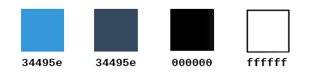

Рисунок 2.1 – Цветовая палитра проекта

**2.3 Выбор шрифтового оформления**

В проекте используется довольно популярный шрифт «Arial». Он предельно прост, современен и удобочитаем за счет отсутствия засечек. Всё вышеперечисленное делает данный шрифт идеальным для нашего проекта.

# **2.4 Разработка пользовательских элементов**

В проекте представлены такие элементы пользовательского интерфейса, как горизонтальное меню, футер с нашими контактами кнопка для перехода к странице с основным функционалом вебсайта. (рисунок 2.2).

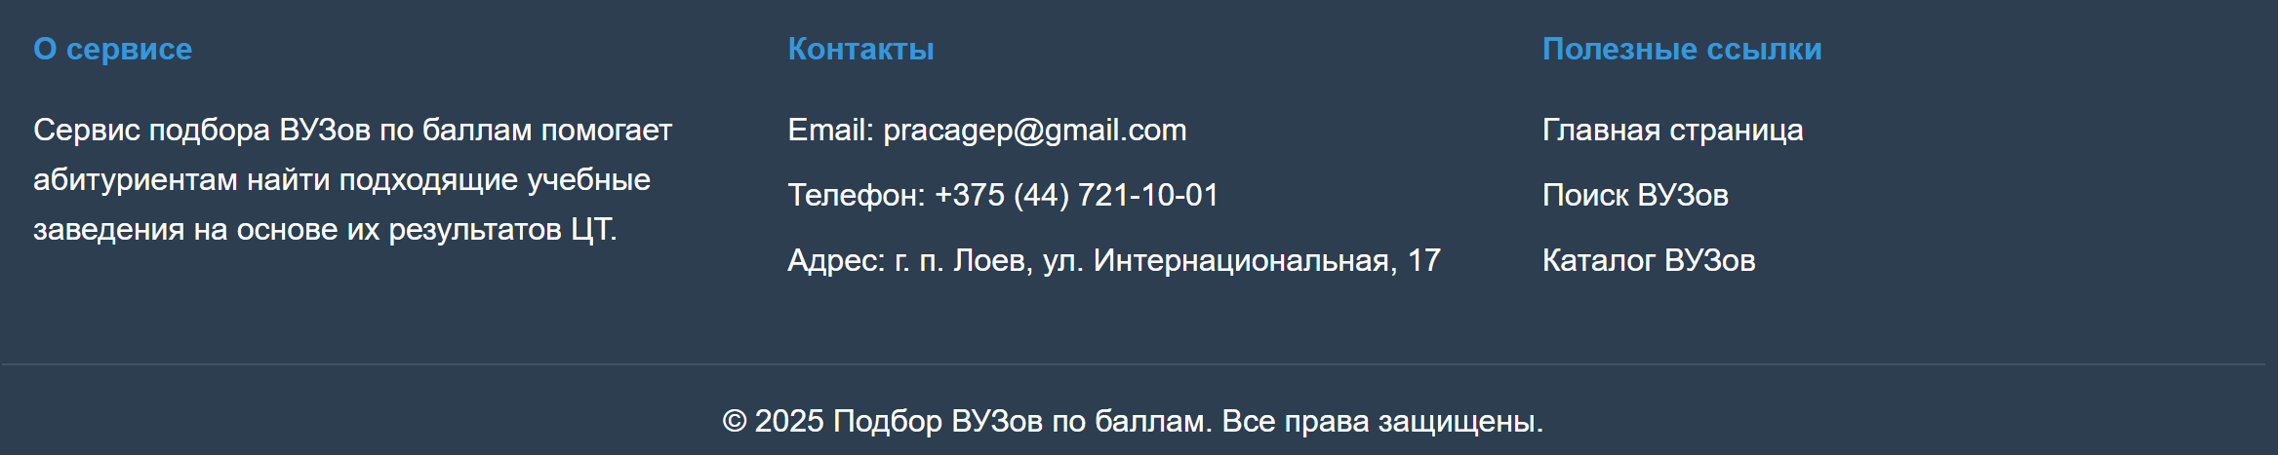

Рисунок 2.2 – Footer

Навигация – один из наиболее удобных элементов на сайте. Она помогает пользователю быстро перемещаться между страницами и по странице. Горизонтальное меню в шапке сайта представлено на рисунке 2.3.

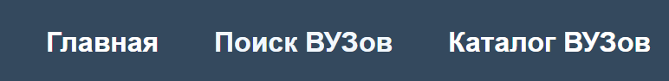

Рисунок 2.3 – Горизонтальное меню в header-секции

Аналогичное по своей функции меню можно увидеть и в футере сайта.

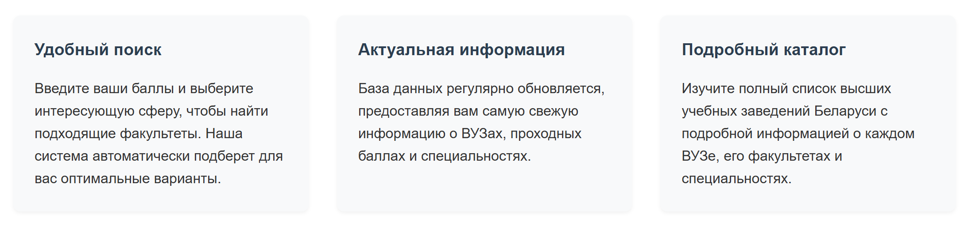

Рисунок 2.4 – информация о сайте следующая за Hero-секцией

Данный пользовательский элемент (рисунок 2.4) привлечёт внимание посетителя и даст ему наиболее краткую и точную информацию о том, что из себя представляет веб-сайт перед ним.

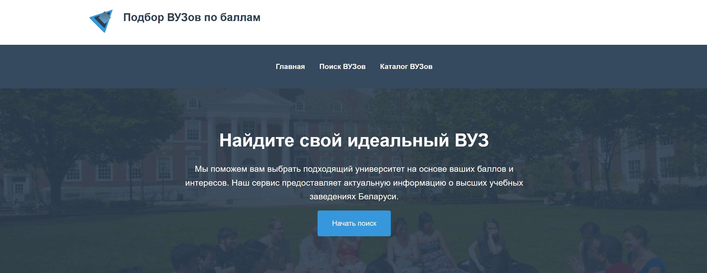

Рисунок 2.4 – Hero-секция и header

# **2.5 Разработка спецэффектов**

На сайте разработаны некоторые динамические эффекты и анимации, которые позволят придать сайту интерактивность и сделают его более привлекательным для пользователя.

При наведении на кнопку для перехода к странице для поиска она меняет свой цвет (рисунок 2.8).



Рисунок 2.8 – Кнопка, проявление эффектов при наведении

При нажатии на кнопку для открытия гамбургер-меню можно увидеть простую анимацию в ходе которой исчезает средняя черта, а нижняя и верхняя скрещиваются (рисунок 2.9).



Рисунок 2.9 – Кнопка, анимация при нажатии

# **2.6 Разработка фирменного логотипа**

Для того, чтобы веб-сайт остался в памяти пользователя и для декоративной функции был разработан фирменный логотип (рисунок 2.10).



Рисунок 2.10 – Фирменный логотип сайта

Логотип представляет собой стрелку, выполненную в соответствии с цветовой палитрой сайта, символизирующую ту помощь, которую оказывают нам информационные технологии и Интернет, в частности. Квадрат же выполняет чисто декоративную функцию.

**2.6 Выводы**

В рамках данного этапа была разработана архитектура сайта и создан базовый макет в Figma, включающий переходы между страницами. На следующем шаге проведён детальный анализ интерфейса для оптимизации пользовательского опыта: изучены варианты навигации и интерактивных элементов, чтобы сделать взаимодействие с сайтом максимально интуитивным.

На основе исследования референсов разработаны фирменный логотип, уникальные UI-элементы, анимационные эффекты, а также подобрана гармоничная цветовая гамма и типографика, что завершило формирование визуального макета.

Для адаптивности интерфейса использованы CSS Grid и Flexbox — современные инструменты, обеспечивающие кросс-платформенную совместимость и гибкость вёрстки. Они позволяют корректно отображать контент на устройствах с любым разрешением — от смартфонов до десктопных экранов.

Процесс дизайна реализован по итерационному принципу: каждая версия макета тестируется на целевой аудитории, после чего фидбек анализируется и вносится в проект. Это обеспечивает постоянное совершенствование интерфейса в соответствии с потребностями пользователей.

**3 Реализация структуры веб-сайта**

**3.1 Структура HTML-документа**

Структура HTML-документа определяет базовый «скелет» для будущего веб-сайта. Код выполнен по стандарту HTML5.

HTML-документ состоит из двух частей: **заголовок** (head) и **тело** (body), расположенных в следующем порядке:

<HTML>

<HEAD>

...

</HEAD>

<BODY>

...

</BODY>

</HTML>

В начале документа в теге <head></head> прописана служебная информация, название веб-сайта. Тег <head> предназначен для хранения других элементов, цель которых — помочь браузеру в работе с данными. Также внутри контейнера <head> находятся метатеги, которые используются для хранения информации, предназначенной для браузеров и поисковых систем. Например, механизмы поисковых систем обращаются к метатегам для получения описания сайта, ключевых слов и других данных.

Содержимое тега <head> не отображается напрямую на веб-странице, за исключением тега <title> устанавливающего заголовок окна веб-страницы.

Далее расположен тег <body></body>, внутри которого размещаются все теги, в которых расположен сайт.

Структура тела документа состоит из семантических тегов header, section и footer. Листинг представлен в приложении 3. Эти теги предназначены для того, чтобы компьютерные программы понимали, какой тип информации заложен в данных тегах.

В теге header содержится контактная информация, логотип сайта и горизонтальное навигационное меню (листинг 3.1)

|  |
| --- |
| <header>          <div class="container">              <div class="logo">                  <div class="book"></div>              </div>              <h1>Подбор ВУЗов по баллам</h1>          </div>      </header> |

Листинг 3.1 – header

В теге footer содержится контактная информация и меню для связи. (Листинг 3.2)

|  |
| --- |
| <footer>          <div class="container">              <div class="footer-content">                  <div class="footer-section">                      <h4>О сервисе</h4>                      <p>Сервис подбора ВУЗов по баллам помогает абитуриентам найти подходящие учебные заведения на основе их результатов ЦТ.</p>                  </div>                  <div class="footer-section">                      <h4>Контакты</h4>                      <p>Email: pracagep@gmail.com</p>                      <p>Телефон: +375 (44) 721-10-01</p>                      <p>Адрес: г. п. Лоев, ул. Интернациональная, 17</p>                  </div>                  <div class="footer-section">                      <h4>Полезные ссылки</h4>                      <p><a href="index.html">Главная страница</a></p>                      <p><a href="search.html">Поиск ВУЗов</a></p>                      <p><a href="catalog.html">Каталог ВУЗов</a></p>                  </div>              </div>              <div class="footer-bottom">                  <p>&copy; 2025 Подбор ВУЗов по баллам. Все права защищены.</p>              </div>          </div>      </footer> |

Листинг 3.2 – footer

В коде также находятся несколько тегов section, каждый из которых представляет собой какую-то основную часть сайта.

## **3.2 Добавление таблиц стилей Sass и CSS**

Добавление таблиц стилей Sass (SCSS) и CSS позволяет упростить создание стилистического оформления страницы.

Главными преимуществами Sass (SCSS) перед CSS это прежде всего автоматическая кроссбраузерность при компиляции Sass (SCSS). Наличие вложенности в отличие от CSS. Листинг представлен в приложении

В данной структуре используется внешнее подключение таблиц стилей через тег link, так как это самый мощный и удобный способ определения стилей и правил для веб-сайта. Стили хранятся в отдельном файле, который может быть использован для любых веб-страниц. В таблицах стилей используются селекторы по классу, по идентификатору, а также селекторы потомков, псевдоклассы и псевдоэлементы.

Для разных частей сайта использован SCSS (листинг 3.3)

|  |
| --- |
| footer {      background-color: $color-secondary;      color: $color-white;      text-align: center;      padding: $footer-padding 0;      margin-top: 2rem;      .footer-content {          @include grid;          text-align: left;          padding: 0 1rem;      }      .footer-section {          h4 {              color: $color-primary;              margin-bottom: 1rem;          }          p {              margin-bottom: 0.5rem;          }          a {              color: $color-white;              text-decoration: none;              transition: $transition-default;              &:hover {                  color: $color-primary;              }          }      } |

Листинг 3.3 – Применение SCSS для футера

Для hero-секции также использован SCSS (листинг 3.4)

|  |
| --- |
| .hero {      background: linear-gradient(45deg, $color-primary, $color-secondary);      color: $color-white;      padding: 4rem 0;      text-align: center;      h1 {          font-size: 2.5rem;          margin-bottom: 1rem;      }      p {          font-size: 1.2rem;          max-width: 800px;          margin: 0 auto 2rem;      }      .cta-button {          @include button($color-white, $color-primary);          font-size: 1.1rem;          padding: 0.8rem 2rem;      }  } |

Листинг 3.4 – стили для hero-секции

## **3.3 Использование формата SVG**

Для создания логотипа сайта было принято использование SVG-формата. Этот формат позволяет картинкам сохранять свое качество, несмотря на размер экрана. Листинг предоставлен в приложении Г.

## **3.4 Управление элементами DOM**

JavaScript – это язык программирования, который используют разработчики для создания интерактивных веб-страниц. Функции JavaScript могут улучшить удобство взаимодействия пользователя с веб-сайтом: от обновления ленты новостей в социальных сетях и до отображения анимации и интерактивных карт.

Может подключаться как внутри самого HTML-документа, так и отдельным файлом.

В данном проекте JavaScript был использован для загрузки карточек факультетов, определения шанса на поступление, обработки нажатий и т. д.

|  |
| --- |
| document.addEventListener('DOMContentLoaded', function() {      const hamburger = document.querySelector('.hamburger');      const navMenu = document.querySelector('nav ul');      if (hamburger && navMenu) {          hamburger.addEventListener('click', function() {              hamburger.classList.toggle('active');              // Переключаем видимость меню              navMenu.classList.toggle('active');          });          const navLinks = document.querySelectorAll('nav ul a');          navLinks.forEach(link => {              link.addEventListener('click', () => {                  hamburger.classList.remove('active');                  navMenu.classList.remove('active');              });          });          document.addEventListener('click', (e) => {              if (!hamburger.contains(e.target) && !navMenu.contains(e.target)) {                  hamburger.classList.remove('active');                  navMenu.classList.remove('active');              }          });      }  }); |

Листинг 3.5 – реализация гамбургер-меню

|  |
| --- |
| if (score >= item.score - 30) {              foundResults = true;              const difference = score - item.score;              let admissionChance = '';              let chanceColor = '';                if (difference >= 20) {                  admissionChance = 'Очень высокий';                  chanceColor = '#27ae60';              } else if (difference >= 10) {                  admissionChance = 'Высокий';                  chanceColor = '#2ecc71';              } else if (difference >= 0) {                  admissionChance = 'Средний';                  chanceColor = '#f1c40f';              } else {                  admissionChance = 'Низкий';                  chanceColor = '#e74c3c';              } |

Листинг 3.6 – определение шанса на поступление на основе разницы в проходном (item.score) и набранном (score) баллах

Использование JavaScript для формирования карточки факультета (листинг 3.7)

|  |
| --- |
| resultsHTML += `                  <div class="university-card">                      <h3>${item.university} — ${item.faculty}</h3>                      <p><strong>Проходной балл:</strong> ${item.score}</p>                      <p><strong>Ваш балл:</strong> ${score}</p>                      <p><strong>Разница:</strong> ${difference > 0 ? '+' : ''}${difference}</p>                      <p><strong>Адрес:</strong> ${item.address}</p>                      <p><strong>Шанс поступления:</strong> <span style="color: ${chanceColor}; font-weight: bold;">${admissionChance}</span></p>                  </div>              `; |

Листинг 3.7 – формирование карточки факультета

## **3.5 Выводы**

На данном этапе была реализована структура на HTML, созданы таблицы стилей Sass/CSS. Было продемонстрировано использование стандартов XML (SVG) и языка программирования JS. Определено стилевое оформление веб-сайта, созданы анимации, а также веб-сайт был подготовлен к следующему этапу – тестированию.

**4 Тестирование веб-сайта**

**4.1 Адаптивный дизайн веб-сайта**

Адаптивная вёрстка сайта — это способ обеспечить оптимальное отображение интерфейсов на устройствах с разным разрешением экранов.

Адаптивный дизайн предусматривает, что пользователь будет взаимодействовать с кнопками, текстом, изображениями через разные устройства. Думает об удобстве пользователя в этом случае уже дизайнер.

Для адаптива данного проекта была выбрана grid вёрстка и медиа-запросы. Адаптив должен был быть сделан для компьютерной версии (1920px – 768px), телефона (768px– 320px), планшета (1280px– 768px).

**4.2 Кроссбраузерность веб-сайта**

В кроссбраузерное тестирование входит общий вид проекта в других браузерах (сохранились ли шрифты, не съехала ли анимация и так далее)

Для проверки, созданной кроссбраузерности веб-сайта использованы такие современные браузеры, как Google Chrome, Microsoft Edge, Mozila Firefox. Пример корректной работы веб-сайта в различных браузерах представлен на рисунках 4.1 - 4.3.

Рисунок 4.1 – Отображение главной страницы в Firefox

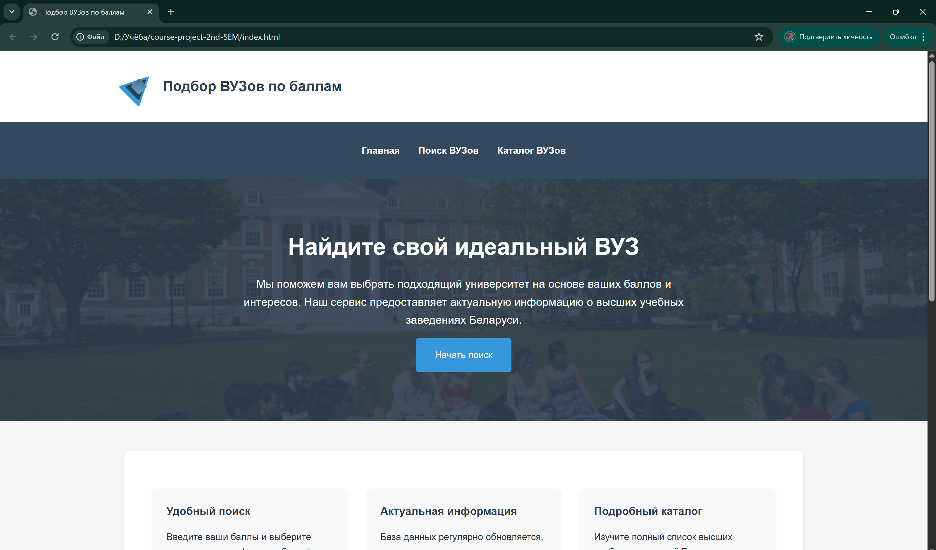

Рисунок 4.2 – Отображение главной страницы в Chrome

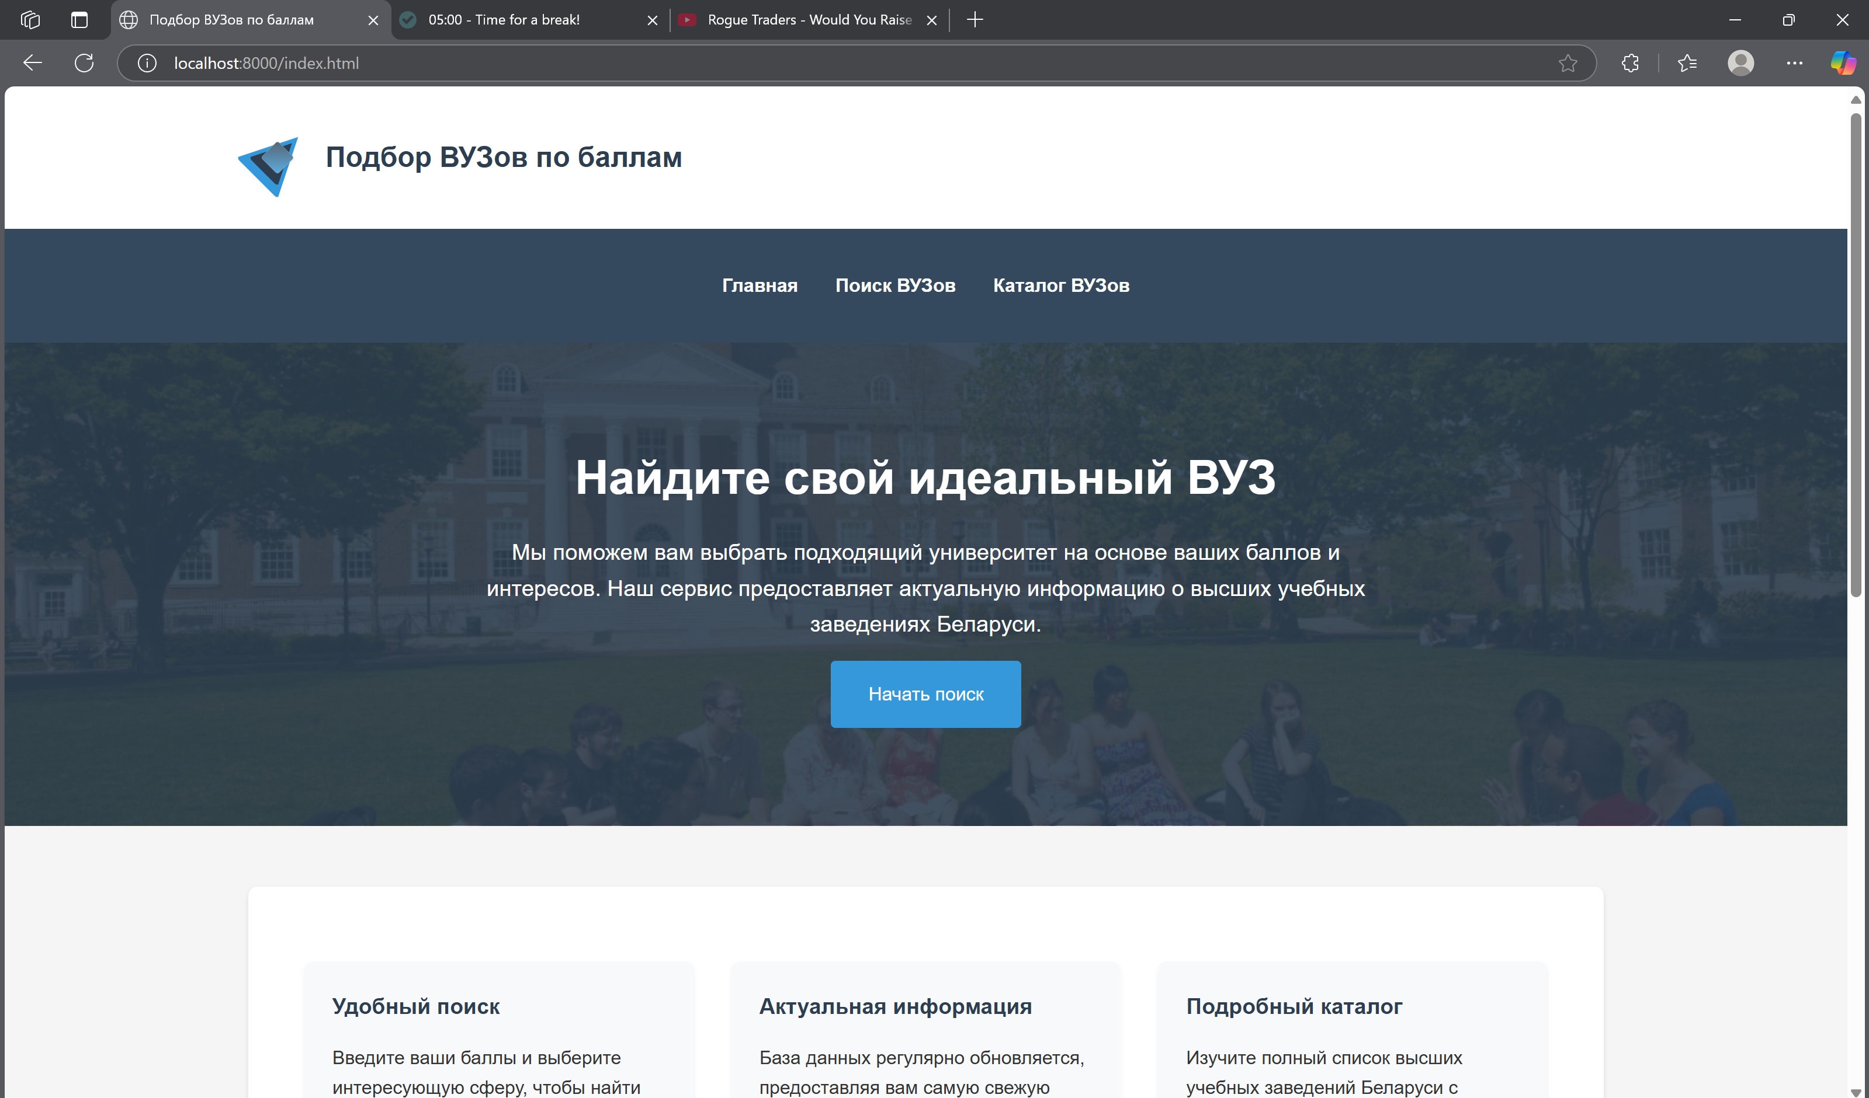

Рисунок 4.3 – Отображение главной страницы в Edge

**4.3 Руководство пользователя**

Платформа Bresh Market — это маркетплейс NFT-подарков, интегрированный в Telegram, который создает удобную и инновационную среду для обмена цифровыми активами. Платформа предлагает пользователям возможность приобретать и отправлять уникальные NFT-подарки, обеспечивая безопасные транзакции и персонализацию цифровых активов.

Bresh Market предоставляет детальную информацию о каждом NFT: внешний вид и уровень редкости каждого элемента подарка. Это позволяет пользователям выбирать подарки, которые не только соответствуют их вкусам, но и обладают эмоциональной или коллекционной ценностью.

Таким образом, Bresh Market становится ключевым инструментом для тех, кто стремится к современным и технологичным способам коммуникации. Платформа объединяет блокчейн-технологии, смарт-контракты и удобный интерфейс мессенджера, трансформируя традиционное дарение в цифровой ритуал. Она обеспечивает безопасность, прозрачность и креативность, делая каждый подарок уникальным и запоминающимся.

В него входит отдельные разделы: секция “О нас”, отзывы, список весь курсов, библиотека персональных курсов. Для того, чтобы было комфортно передвигаться по сайту в начале страницы есть горизонтальное меню и фиксированная кнопка, пользователю достаточно выбрать необходимый раздел и нажать на него. Для приобретения подарка необходимо пройти через несколько шагов. Для начала пополним баланс (Рис. 4.4-4.6)

В горизонтальном меню сверху выберите опцию “Пополнение баланса”



Рисунок 4.4 – Опция “Пополнить баланс”

На следующей странице пополните баланс любой из предложенных криптовалют.

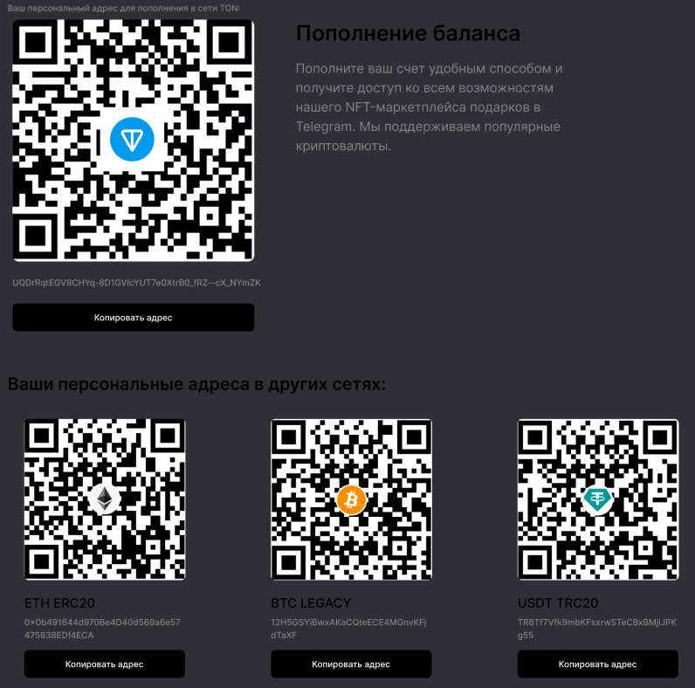

Рисунок 4.5 – страница для пополнения баланса

В меню сверху (Рис. 4.4) выберите опцию “Подарки” и в странице, на которую вы перейдёте выберите любой понравившийся подарок и нажмите “Купить ([цена] TON)” на его карточке.

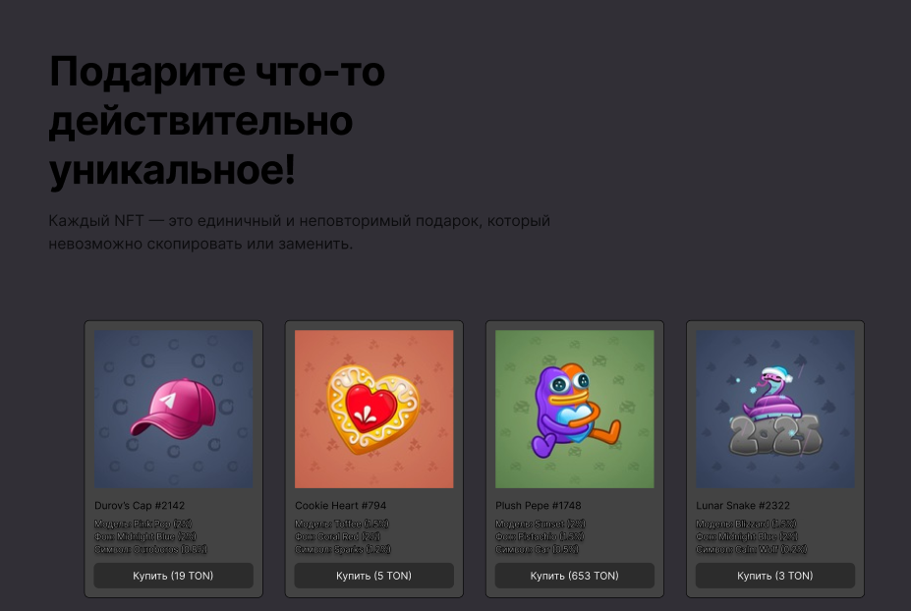

Рисунок 4.6 – страница для выбора подарка

Выбранный подарок теперь Ваш!

**4.4 Тестирование кода**

Весь исходный код веб-сайта был провалидирован в онлайн сервисе “The W3C Markup Validation Service” (рисунок 4.7)

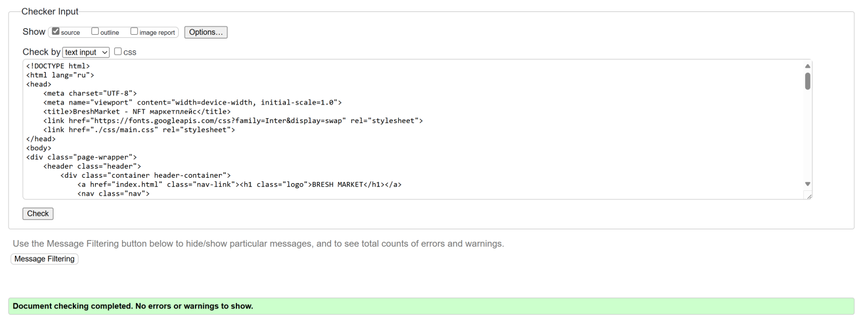

Рисунок 4.17 – валидация кода главной страницы

**4.5 Выводы**

В данном разделе было рассмотрено поведение веб-сайта на различных устройствах и в разных браузерах. В ходе тестирования были выявлены и исправлены ошибки. Так же в разделе представлено руководство пользователя, где кратко указана информация о функциональности веб-сайта.

# **Заключение**

В заключение, маркетплейс Bresh Market представляет собой инновационное решение для создания и обмена NFT-подарками через Telegram, объединяющее технологии блокчейн и удобство мессенджера.

В ходе выполнения курсового проекта был проведён анализ существующих NFT-платформ и Telegram-ботов, изучены принципы интеграции с блокчейн-сетями, а также рассмотрены тренды в области цифровых активов и пользовательских предпочтений.

Для разработки платформы использовались современные инструменты, включая Telegram Bot API, JavaScript (Node.js) и фреймворки для работы с блокчейном. Перед началом разработки были изучены стандарты безопасности, особенности смарт-контрактов и требования к UX/UI-дизайну в контексте мобильных приложений.

В процессе работы создан прототип Bresh Market, включающий ключевые функции: каталог NFT, систему создания цифровых подарков, интеграцию с криптокошельками и механизм безопасных транзакций. После разработки проведено тестирование платформы, в ходе которого выявлены и устранены ошибки, связанные с обработкой транзакций и адаптивностью интерфейса.

Реализованные элементы проекта, такие как смарт-контракты для чеканки NFT и модуль взаимодействия с Telegram API, представлены в приложениях, иллюстрирующих техническую составляющую работы.

Подводя итоги, в рамках курсового проекта были применены как теоретические знания в области блокчейн-технологий, так и практические навыки веб-разработки. Это позволило создать работоспособный продукт, соответствующий поставленным задачам и демонстрирующий потенциал NFT в трансформации цифровой коммуникации.

**Список использованных источников**

1. NFT-маркетплейс OpenSea [электронный ресурс]. – Режим доступа: <https://opensea.io/> – Дата доступа 05.04.2025.
2. Телеграмм бот по продаже NFT подарков [Электронный ресурс]. – Режим доступа: <https://t.me/CryptoBot>– Дата доступа 05.04.2025.
3. Документация по Figma [Электронный ресурс]. – Режим доступа: <https://help.figma.com> – Дата доступа 11.04.2025.
4. HTML5, CSS3 и JavaScript. Исчерпывающее руководство. [Электронный ресурс]. Режим доступа – <https://webbooks.com.ua/?p=1048> – Дата доступа 05.03.2024.
5. Новая большая книга CSS [Печатный ресурс]. Дата доступа 13.04.2025
6. Документация по Sass/SCSS [Электронный ресурс]. – Режим доступа: <https://sass-scss.ru/guide/> – Дата доступа 20.04.2025.
7. Документация по JavaScript/HTML [Электронный ресурс]. – Режим доступа: <https://developer.mozilla.org> – Дата доступа 20.04.2025.
8. Введение в кросс-браузерное тестирование [Электронный ресурс]. – Режим доступа: [https://developer.mozilla.org/ru/docs/Learn/Tools_and_testing/  
   Cross_browser_testing/Introduction](https://developer.mozilla.org/ru/docs/Learn/Tools_and_testing/Cross_browser_testing/Introduction). – Дата обращения: 01.05.2025.
9. Github проекта [Электронный ресурс] – [https://github.com/rattledev/bstu-course](https://github.com/rattledev/bstu-course1)1

**Приложение А**

**Макет структуры веб-сайта**

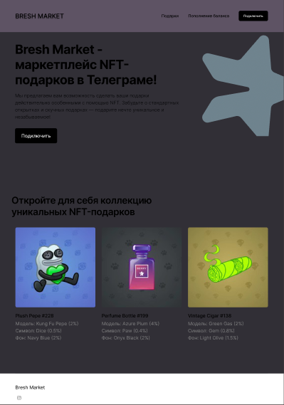

Рисунок 1 – Главный вид

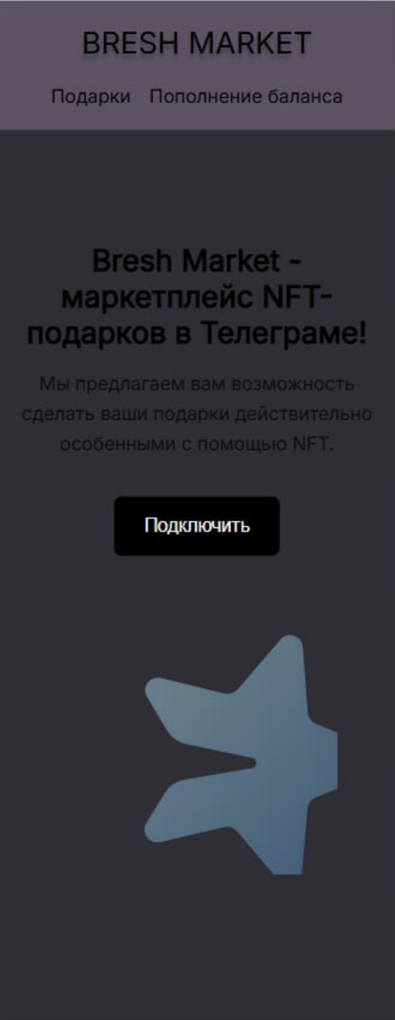

Рисунок 2 – Мобильный вид

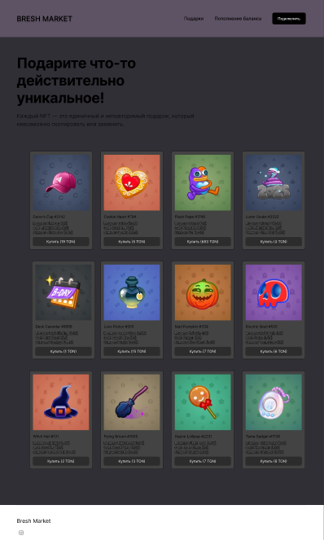

Рисунок 3 – Библиотека товаров

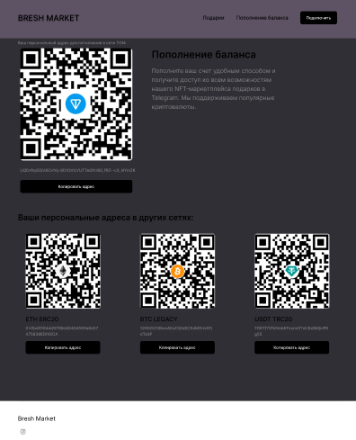

Рисунок 4 – страница с реквизитами для пополнения баланса на сайте

**Приложение Б**

**Листинг HTML документа**

|  |
| --- |
| <section class="hero-section">              <div class="container hero-container">                  <div class="hero-text">                      <h2 class="hero-title">Bresh Market - маркетплейс NFT-подарков в Телеграме!</h2>                      <p class="hero-description">Мы предлагаем вам возможность сделать ваши подарки действительно особенными с помощью NFT.</p>                      <button class="connect-btn large-btn">Подключить</button>                  </div>                  <div class="hero-image">                      <img src="images/tg_star.svg" alt="Telegram Star" class="star-image">                  </div>              </div>          </section> |

Листинг 1 – Hero-секция

|  |
| --- |
| <header class="header">          <div class="container header-container">              <a href="index.html" class="nav-link"><h1 class="logo">BRESH MARKET</h1></a>              <nav class="nav">                  <a href="market.html" class="nav-link">Подарки</a>                  <a href="top_up.html" class="nav-link">Пополнение баланса</a>              </nav>          </div>      </header> |

Листинг 2 – Реализация верхнего колонтитула

|  |
| --- |
| <footer class="footer">          <div class="container footer-container">              <p class="footer-text">Bresh Market</p>              <div class="social-icon"></div>          </div>      </footer> |

Листинг 3 – Реализация нижнего колонтитула

**Приложение В**

**Листинг SCSS и CSS**

|  |
| --- |
| * {      box-sizing: border-box;      margin: 0;      padding: 0;  }  html {      height: 100%;      font-size: 16px;  }  body {      min-height: 100%;      font-family: 'Inter', sans-serif;      background-color: #302f36;      color: #000000;      display: flex;      flex-direction: column;      line-height: 1.6;  }  .page-wrapper {      flex: 1;      display: flex;      flex-direction: column;      width: 100%;  }  .container {      width: 100%;      max-width: 1440px;      margin: 0 auto;      padding: 0 20px;  }  .header {      background-color: #5d5363;      width: 100%;      padding: 20px 0;  }  .header-container {      display: flex;      justify-content: space-between;      align-items: center;      flex-wrap: wrap;      gap: 20px;  }  .logo {      font-size: 2rem;      font-weight: 500;      color: #000000;      text-shadow: 0px 4px 4px rgba(0, 0, 0, 0.25);  }  .nav {      display: flex;      align-items: center;      gap: 20px;  }  .nav-link {      color: #000000;      text-decoration: none;      font-size: 1.25rem;      font-weight: 500;      transition: opacity 0.3s;  }  .nav-link:hover {      opacity: 0.8;  }  .connect-btn {      background-color: #000000;      color: #ffffff;      border: none;      border-radius: 8px;      padding: 14px 24px;      font-size: 1rem;      font-weight: 500;      cursor: pointer;      transition: all 0.3s;  }  .connect-btn:hover {      opacity: 0.9;      transform: translateY(-2px);  }  .hero-section {      width: 100%;      padding: 80px 0;      position: relative;      overflow: hidden;  }  .hero-container {      display: flex;      align-items: center;      position: relative;      min-height: 600px;  }  .hero-text {      flex: 1;      max-width: 800px;      z-index: 2;  }  .hero-title {      font-size: 3.5rem;      font-weight: 700;      margin-bottom: 20px;      line-height: 1.2;  }  .hero-description {      font-size: 1.5rem;      color: rgba(0, 0, 0, 0.75);      margin-bottom: 40px;      max-width: 600px;  }  .large-btn {      padding: 20px 32px;      font-size: 1.25rem;  }  .hero-image {      position: absolute;      right: 0;      top: 50%;      transform: translateY(-50%);      width: 600px;      height: 600px;      z-index: 1;  }  .star-image {      width: 100%;      height: 100%;      object-fit: contain;  }  .collection-section {      width: 100%;      padding: 80px 0;      background-color: #302f36;  }  .section-title {      font-size: 3rem;      font-weight: 600;      text-align: center;      margin-bottom: 60px;      color: #ffffff;  }  .nft-grid {      display: grid;      grid-template-columns: repeat(auto-fill, minmax(350px, 1fr));      gap: 30px;      width: 100%;  }  .nft-card {      background-color: #ffffff;      border-radius: 8px;      overflow: hidden;      transition: transform 0.3s;  }  .nft-card:hover {      transform: translateY(-5px);  }  .nft-image-container {      width: 100%;      height: 350px;      overflow: hidden;  }  .nft-image {      width: 100%;      height: 100%;      object-fit: cover;      display: block;  }  .nft-info {      padding: 20px;  }  .nft-name {      font-size: 1.5rem;      font-weight: 500;      margin-bottom: 10px;  }  .nft-description {      color: #828282;      font-size: 1.1rem;      line-height: 1.5;  }  .footer {      width: 100%;      background-color: #ffffff;      padding: 40px 0;  }  .footer-container {      display: flex;      flex-direction: column;      align-items: center;      gap: 20px;  }  .footer-text {      font-size: 1.5rem;      font-weight: 400;  }  .social-icon {      width: 40px;      height: 40px;      background-color: #000000;      border-radius: 4px;  }  @media (max-width: 1200px) {      .hero-title {          font-size: 3rem;      }      .hero-image {          width: 500px;          height: 500px;      }  }  @media (max-width: 992px) {      .hero-container {          flex-direction: column;          min-height: auto;          padding-top: 40px;          padding-bottom: 40px;      }      .hero-text {          order: 1;          margin-bottom: 40px;          text-align: center;      }      .hero-image {          position: relative;          order: 2;          transform: none;          top: auto;          right: auto;          margin: 0 auto;      }      .hero-title, .hero-description {          max-width: 100%;      }      .section-title {          font-size: 2.5rem;      }  }  @media (max-width: 768px) {      .header-container {          flex-direction: column;          gap: 15px;      }      .nav {          flex-wrap: wrap;          justify-content: center;      }      .hero-title {          font-size: 2.5rem;      }      .hero-description {          font-size: 1.25rem;      }      .hero-image {          width: 400px;          height: 400px;      }      .nft-grid {          grid-template-columns: 1fr;      }  }  @media (max-width: 576px) {      .hero-title {          font-size: 2rem;      }      .hero-image {          width: 300px;          height: 300px;      }      .section-title {          font-size: 2rem;      }      .nft-image-container {          height: 300px;      }  } |

Листинг 4 – Реализация стилей для главной страницы.

|  |
| --- |
| :root {      --primary-bg: #312f36;      --secondary-bg: #5d5363;      --accent: #6c5ce7;      --text-dark: #000;      --text-light: #fff;      --text-gray: #828282;      --card-bg: #fff;      --success: #4caf50;  }  * {      box-sizing: border-box;      margin: 0;      padding: 0;  }  body {      font-family: 'Inter', sans-serif;      background-color: var(--primary-bg);      color: var(--text-dark);      line-height: 1.6;  }  .container {      width: 100%;      max-width: 1200px;      margin: 0 auto;      padding: 0 20px;  }  .header {      background-color: #5d5363;      width: 100%;      padding: 20px 0;  }  .header-container {      display: flex;      justify-content: space-between;      align-items: center;      flex-wrap: wrap;      gap: 20px;  }  .logo {      font-size: 2rem;      font-weight: 500;      color: #000000;      text-shadow: 0px 4px 4px rgba(0, 0, 0, 0.25);  }  .nav {      display: flex;      align-items: center;      gap: 20px;  }  .nav-link {      color: #000000;      text-decoration: none;      font-size: 1.25rem;      font-weight: 500;      transition: opacity 0.3s;  }  .nav-link:hover {      opacity: 0.8;  }    .logo {      font-size: 1.8rem;      font-weight: 700;      color: var(--text-dark);      text-shadow: 0px 4px 4px rgba(0, 0, 0, 0.25);  }  .menu-toggle {      display: none;      background: none;      border: none;      cursor: pointer;      padding: 10px;      z-index: 101;  }  .menu-toggle span {      display: block;      width: 25px;      height: 2px;      background-color: var(--text-dark);      margin: 5px 0;      transition: all 0.3s ease;  }  .nav {      display: flex;      align-items: center;      gap: 30px;  }  .nav-link {      color: var(--text-dark);      text-decoration: none;      font-size: 1.1rem;      font-weight: 500;      transition: color 0.3s;      position: relative;  }  .nav-link.active {      color: var(--accent);      font-weight: 600;  }  .connect-btn {      background-color: var(--text-dark);      color: var(--text-light);      border: none;      border-radius: 8px;      padding: 12px 24px;      font-size: 1rem;      font-weight: 600;      cursor: pointer;      transition: all 0.3s;  }  .connect-btn:hover {      background-color: var(--accent);      transform: translateY(-2px);  }  .payment-section {      padding: 60px 0;  }  .section-title {      font-size: 2.5rem;      font-weight: 700;      color: var(--text-light);      margin-bottom: 15px;  }  .section-subtitle {      font-size: 1.25rem;      color: var(--text-gray);      margin-bottom: 40px;  }  .crypto-grid {      display: grid;      grid-template-columns: repeat(auto-fill, minmax(300px, 1fr));      gap: 30px;  }  .crypto-card {      background-color: var(--card-bg);      border-radius: 12px;      padding: 25px;      box-shadow: 0 4px 15px rgba(0, 0, 0, 0.1);      transition: transform 0.3s;  }  .crypto-card:hover {      transform: translateY(-5px);  }  .crypto-header {      display: flex;      align-items: center;      gap: 15px;      margin-bottom: 20px;  }  .crypto-icon {      width: 40px;      height: 40px;  }  .crypto-name {      font-size: 1.5rem;      font-weight: 600;      color: var(--text-dark);  }  .qr-code {      width: 100%;      background-color: #f7f7f7;      border-radius: 8px;      padding: 15px;      margin-bottom: 20px;      display: flex;      justify-content: center;  }  .qr-code img {      width: 180px;      height: 180px;      object-fit: contain;  }  .crypto-address {      font-family: 'Courier New', monospace;      font-size: 0.9rem;      color: var(--text-gray);      word-break: break-all;      margin-bottom: 20px;      background-color: #f7f7f7;      padding: 12px;      border-radius: 6px;  }  .copy-btn {      background-color: var(--text-dark);      color: var(--text-light);      border: none;      border-radius: 8px;      padding: 12px;      font-size: 1rem;      font-weight: 500;      cursor: pointer;      width: 100%;      transition: all 0.3s;      display: flex;      align-items: center;      justify-content: center;      gap: 8px;  }  .copy-btn:hover {      background-color: var(--accent);  }  .copy-btn.copied {      background-color: var(--success);  }  .footer {      background-color: var(--card-bg);      padding: 30px 0;      margin-top: 60px;  }  .footer-content {      display: flex;      justify-content: space-between;      align-items: center;  }  .footer-logo {      font-size: 1.5rem;      font-weight: 600;  }  .social-links {      display: flex;      gap: 15px;  }  .social-icon {      width: 36px;      height: 36px;      border-radius: 50%;      background-color: var(--text-dark);      display: flex;      align-items: center;      justify-content: center;      transition: all 0.3s;  }  .social-icon:hover {      background-color: var(--accent);      transform: translateY(-3px);  }  .social-icon img {      width: 18px;      height: 18px;  }  @media (max-width: 768px) {      .header-container {          flex-direction: column;          gap: 15px;      }      .nav {          flex-wrap: wrap;          justify-content: center;      }      .nav.active {          left: 0;      }      .section-title {          font-size: 2rem;      }      .section-subtitle {          font-size: 1.1rem;      }  }  @media (max-width: 576px) {      .crypto-grid {          grid-template-columns: 1fr;      }      .footer-content {          flex-direction: column;          gap: 20px;      }  } |

Листинг 5 – Реализация стилей для карточек CSS

|  |
| --- |
| * {      margin: 0;      padding: 0;      box-sizing: border-box;      font-family: 'Inter', sans-serif;  }  body {      background: #312F36;      color: #000;      min-height: 100vh;  }  /* Шапка */  .header {      background: #5D5363;      padding: 20px;      display: flex;      justify-content: space-between;      align-items: center;      position: relative;  }  .logo {      font-size: 32px;      font-weight: 500;      color: #000;      text-shadow: 0px 4px 4px rgba(0, 0, 0, 0.25);  }  .nav {      display: flex;      gap: 20px;      align-items: center;  }  .nav-link {      color: #000;      font-size: 20px;      font-weight: 500;      text-decoration: none;  }  .connect-btn {      background: #000;      color: #fff;      padding: 14px 24px;      border-radius: 8px;      font-size: 16px;      font-weight: 500;      border: none;      cursor: pointer;  }  .menu-toggle {      display: none;      font-size: 24px;      background: none;      border: none;      cursor: pointer;  }  /* Основной контент */  .hero {      max-width: 1200px;      margin: 50px auto;      padding: 0 20px;  }  .hero h1 {      font-size: 64px;      font-weight: 700;      margin-bottom: 20px;  }  .hero p {      font-size: 24px;      color: rgba(0, 0, 0, 0.75);  }  .nft-grid {      display: grid;      grid-template-columns: repeat(auto-fill, minmax(280px, 1fr));      gap: 30px;      width: 100%;      margin: 0 auto;      max-width: 1440px;      padding: 0 20px;  }  .nft-card {      background-color: #ffffff;      border-radius: 8px;      overflow: hidden;      transition: transform 0.3s, box-shadow 0.3s;      box-shadow: 0 4px 6px rgba(0, 0, 0, 0.1);      width: 100%; /* Фиксируем ширину */      max-width: 350px; /* Максимальная ширина */      margin: 0 auto; /* Центрирование */  }  .nft-info {      padding: 20px;  }  .nft-name {      font-size: 1.5rem;      font-weight: 500;      margin-bottom: 10px;  }  .nft-description {      color: #828282;      font-size: 1.1rem;      line-height: 1.5;  }  .nft-image-container {      width: 100%;      height: 280px;      overflow: hidden;  }  .nft-image {      width: 100%;      height: 100%;      object-fit: cover;      transition: transform 0.5s;  }  .nft-card:hover .nft-image {      transform: scale(1.05);  }  @media (max-width: 1200px) {      .nft-grid {          grid-template-columns: repeat(auto-fill, minmax(250px, 1fr));      }  }  @media (max-width: 768px) {      .nft-grid {          grid-template-columns: repeat(2, 1fr);      }      .nft-image-container {          height: 200px;      }  }  @media (max-width: 576px) {      .nft-grid {          grid-template-columns: 1fr;      }  }  .footer {      background: #fff;      padding: 40px 20px;      margin-top: 50px;  }  .footer-content {      max-width: 1200px;      margin: 0 auto;      display: flex;      justify-content: space-between;      align-items: center;  }  .social-icon {      width: 40px;      height: 40px;      background: #000;      border-radius: 4px;      display: flex;      align-items: center;      justify-content: center;      color: #fff;  }  @media (max-width: 992px) {      .hero h1 {          font-size: 48px;      }      .hero p {          font-size: 20px;      }  }  @media (max-width: 768px) {      .nav {          display: none;          flex-direction: column;          position: absolute;          top: 80px;          left: 0;          width: 100%;          background: #5D5363;          padding: 20px;          gap: 15px;      }      .nav.active {          display: flex;      }      .menu-toggle {          display: block;      }      .hero h1 {          font-size: 36px;      }      .hero p {          font-size: 18px;      }      .nft-grid {          grid-template-columns: repeat(2, 1fr);      }  }  @media (max-width: 480px) {      .nft-grid {          grid-template-columns: 1fr;      }  } |

Листинг 6 – Реализация стилей для секции «Магазин» CSS

**Приложение Г**

**Листинг JSON-файлов**

|  |
| --- |
| [    { "name": "CookieHeart", "id": 794, "price": "10 TON" },    { "name": "PlushPepe", "id": 1748, "price": "452 TON" },    { "name": "HypnoLollipop", "id": 2231, "price": "3 TON" },    { "name": "LovePotion", "id": 505, "price": "23 TON" },    { "name": "TamaGadget", "id": 1738, "price": "132 TON" },    { "name": "CookieHeart", "id": 312, "price": "10 TON" },    { "name": "PlushPepe", "id": 222, "price": "452 TON" },    { "name": "HypnoLollipop", "id": 1, "price": "3 TON" },    { "name": "LovePotion", "id": 542, "price": "23 TON" },    { "name": "TamaGadget", "id": 521, "price": "132 TON" }  ] |

Листинг 7 – товары в формате JSON

|  |
| --- |
| {      "name": "TON",      "icon": "images/ton-logo.svg",      "qr": "images/TON_QR.jpg",      "address": "UQDrRqtEGV8CHYq-8D1GVIcYUT7e0XtrB0_fRZ--cX_NYmZK"    },    {      "name": "Ethereum",      "icon": "images/eth-logo.svg",      "qr": "images/ETH_QR.jpg",      "address": "0x0b491644d970Be4D40d569a6e57475838EDf4ECA"    },    {      "name": "Bitcoin",      "icon": "images/btc-logo.svg",      "qr": "images/BTC_QR.jpg",      "address": "12H5GSYiBwxAKaCQteECE4MGnvKFjdTaXF"    },    {      "name": "Tether",      "icon": "images/usdt-logo.svg",      "qr": "images/USDT_TRC20_QR.jpg",      "address": "TR8Tf7Vfk9mbKFsxrwSTeCBxBMjiJPKg55"    }  ] |

Листинг 8 – Кошельки в формате JSON

**Приложение Д**

**Листинг SVG**

|  |
| --- |
| <div class="hero-image">                      <img src="images/tg_star.svg" alt="Telegram Star" class="star-image">                  </div> |

Листинг 9 – логотип SVG

|  |
| --- |
| <div class="social-links">                  <a href="#" class="social-icon" aria-label="Telegram">                      <img src="./images/telegram-icon.svg" alt="">                  </a>                  <a href="#" class="social-icon" aria-label="Twitter">                      <img src="./images/twitter-icon.svg" alt="">                  </a>              </div> |

Листинг 10 – ссылки на соцсети SVG

**Приложение E**

**Листинг JavaScript**

|  |
| --- |
| // Загружаем данные из JSON-файла          const response = await fetch('./data/nfts.json');          const nftItems = await response.json(); |

Листинг 11 – полученние данных из JSON

|  |
| --- |
| } catch (error) {          console.error('Ошибка загрузки данных:', error);          document.getElementById('cryptoGrid').innerHTML = `              <div class="error">Не удалось загрузить данные о кошельках</div>          `;      } |

Листинг 10 – вызов уведомления об ошибке